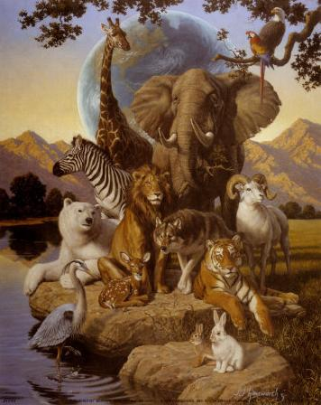
IŠBRAUK ŽODŽIUS, KURIŲ GYVŪNŲ, PAUKŠČIŲ NĖRA PAVEIKSLĖLYJE
ZEBRAS | DRAMBLYS
ŽIRAFA | PELĖDA
OŽYS | PAPŪGA
ŽIURKĖNAS | VARNA
TIGRAS | OŽKA
STIRNA | KIŠKIAI
ŽVIRBLIS | LAPĖ
LOKYS | ŠUO
KARVĖ | LIŪTAS
KATINAS | EŽYS
ARKLYS | PELĖ
VILKAS | BRIEDIS
httpfree-extras.comsearch2cats.htm

